辽宁科技学院
实 习 报 告

姓 名：_______罗爱______ 学 号：_____74133230127___
系 部：_ 电信学院 专 业： 计算机科学与技术 _
班 级：__ _计BZ231_____ 指导教师：_ _ ___王宇婷___ ____
实习名称： 校企合作训练项目 实习时间：2024.11.25—2025.1.10
实习单位：_________ ___智慧南楼-机房 ____

辽 宁 科 技 学 院 教 务 处 制

个  人  总  结 | 课程实践的目的、意义:  实习内容为Web应用开发（CSS+JavaScript）、Java Web应用开发、移动应用开发。计划在校内实施相关项目学习，由校方老师和企业老师指导具体实习任务。  （一）获取知识目标  教学目标1：掌握Android应用开发的一般流程。  教学目标2：了解Java Web开发方法；掌握相应Web前端及Java Web项目设计方法；能够熟练使用Java Web开发的方法与技巧。  （二）分析问题目标  教学目标3：了解项目调试的一般方法；能够自行解决项目调试过程中遇到的常见问题，掌握项目调试过程中一般问题的解决方法。  （三）解决问题目标  教学目标4：整理所做工作的文档、图表，依照报告格式要求撰写课程设计报告。实习报告的内容完整，格式整齐、图表正确、杜绝抄袭。  （四）思政目标  着眼于大学生世界观、价值观的塑造，使学生明白科技创新的重要性；使学生明确作为社会主义事业建设者和接班人所肩负的责任和使命。  课程实践的内容  1、绪论  1.1 研究目的与意义  信息化管理模式是将行业中的工作流程由人工服务，逐渐转换为使用计算机技术的信息化管理服务。这种管理模式发展迅速，使用起来非常简单容易，用户甚至不用掌握相关的专业知识，根据教程指导即可正常使用相关的系统，因而被越来越多的用户所使用。由于相关行业管理信息化，这就使得管理工作不在受到时间和区域的限制，随时随地即可完成相关的工作任务和结果。就目前而言，管理信息化在现代社会中非常流行，使用比较广泛。早在20世纪70年代末，就出现了早期的电子商务，相关的公司企业使用计算机建立专用的内部网络，通过内部网络完成相应的采购、销售等活动，加快相关的企业之间的交易速度。  同时研究SpringBoot汽车租赁管理系统也有很多意义。从企业运营角度能有效提高管理效率。它可以自动化处理汽车租赁的各个流程，如车辆预订、调度和归还等，减少人工操作的繁琐环节和可能出现的错误，实现业务流程的精准管理。在提升客户体验方面意义重大。通过系统，客户能够方便地在线查询车辆信息、预订车辆、了解租赁价格等，还可以及时收到租赁状态的通知，使得租车过程更加透明、便捷，有助于提高客户满意度和忠诚度。对于数据管理系统能够集中存储和管理汽车信息、客户信息、租赁记录等大量数据。可以方便地进行数据统计和分析，帮助企业更好地了解市场需求、车辆利用率等情况，从而优化车辆配置、调整价格策略等商业决策。从技术层面SpringBoot框架具有开发效率高、易于维护和部署的特点。基于此框架开发汽车租赁管理系统可以降低开发成本，并且使系统能够更灵活地适应业务的变化和拓展。  当下，许多行业采用互联网技术将工作流程信息化、数字化，提高了相关人员的服务质量和效率，节约了相关行业的人力、财力、物力等资源，与此同时，人们获取外界的相关信息主要依赖于主流的信息化技术和工具。人们对生活的需求也在不断的发生着变化，为了应对用户的多样化需求，许多相关的第三产业应运而生，管理信息化也逐渐的流行起来，比如电子商务行业。本人通过查询大量学习资料，了解基本的开发系统的基本背景和关键任务，学习与掌握Java语言、web技术、AJAX技术、HTML语言等开发技术，设计系统功能模块，以及MySQL数据库的相关语法和工具，创建和存储数据表格，反映和关联表格之间相互存在的关系，由此对汽车租赁系统进行研发和实现。  1.2 国内外研究现状  大概在20世纪90年代，我国才开始研发汽车租赁系统，与一些发达国家相比，系统研发起步比较晚。当时的计算机技术刚开始发展起来，国家经济力量比较薄弱，各地区的经济发展水平不平衡，再加上相关的网络应用技术不太先进，我国也使用了一段较长的时间对网络信息化管理进行探索。近些年，因为国家非常重视和支持第三产业的发展，以及人们的日常生活需求越来越离不开信息管理技术的使用，所以我国的信息管理系统行业发展速度非常快，并且相关的体制法规也正在不断地被完善和改进。新时代背景下，根据人们的相关需求，不断地促进着相关产业的产生与发展，一系列电子产品、应用软件、信息管理系统等新时代的产物逐渐出现在人们的视野中，并且在近几年发展迅速，日渐趋于成熟。  与国内相比，国外汽车租赁系统领域发展较早。国外的计算机技术发展比较成熟，所以系统相关的设计也比较完善。19世纪60年代左右，国外就开始研发汽车租赁系统，并且不久之后，迅速将其投入市场进行使用。美国、英国等一些发达国家快速发展计算机技术，促进了汽车租赁系统管理行业信息化建设。而后随着相关的技术不断地发展，覆盖面非常广泛，应用领域比较多，促进着汽车租赁系统等相关的信息管理系统不断地发展和完善，并且其所设计的系统功能结构也比较合理、全面。相对而言，国外系统的研发在相关领域上还是占据着较大的优势。因此，我们需要吸收国外系统开发领域中的较好的技术精华，发展我国的信息化管理系统，使得其面向大众，能够更好的、更全面的服务于相关的工作人员。  目前汽车租赁管理国内外研究依然还存在不足，比如在技术层面Spring Boot助力搭建系统基础架构，但性能优化有欠缺。面对租车高峰，如国内“五一”、十一”假期出行潮，系统易现卡顿、延迟，应对高并发的缓存策略、异步处理研究不足，无法保障流畅体验。物联网与租赁结合停留于车辆位置追踪，未能深挖传感器数据，依车辆健康状况提前维护、精准调度，区块链用于确保租赁数据可信、防篡改及智能合约执行的探索也尚浅。客户细分需求也兼顾不够。面向新手司机，缺简化操作引导、驾驶辅助推荐；商务客户期望快速结算、定制发票等专属服务，现有研究未充分落实。增值服务整合零散，租车与保险、维修联动生硬，客户难一站式便捷选购，国际业务还受地域法规差异制约，未能构建通用增值服务模式。数据分析利用低效，海量租赁数据多停留在表面统计，未深挖关联信息，不知哪些客户易流失、何时是最佳营销时机。跨国租赁场景下，各地数据因格式、法规不同难以协同，无法依国际旅游淡旺季在全球调配资源，阻碍租赁企业国际化拓展，限制整体行业突破。  2、系统分析  2.1 需求分析  2.1.1、功能需求分析  功能需求分析是软件系统开发过程中的一个关键环节。 它主要是对软件系统应该具备的功能进行详细的剖析、定义和描述。具体而言，是从用户的角度出发，明确用户期望软件系统能够完成的各项任务和操作。  在汽车租赁管理系统中，用户管理功能需求分析是支持用户注册、登录，信息的录入与修改，如个人用户的姓名、身份证号、联系方式，企业用户的营业执照、法人信息等，同时具备用户信用评级功能，便于风险管控。详细记录车辆品牌、型号、车架号、购置日期、年检情况、保险信息等，实时更新车辆状态，包括可租、维修中、预订、已租，方便调度安排。实现线上预订、选车，灵活设定租赁起止时间，自动生成电子合同，租赁期间可实时追踪订单，结束后精准结算，涵盖租金、押金、超时或损坏赔偿，支持多种支付方式。收集用户租赁行为、车辆使用频率、不同区域需求等数据，深度分析以优化车辆投放、调整租赁价格策略，提升运营效率。通过设置不同角色权限，如管理员、普通员工、租客，保障数据安全，定期备份数据，确保系统稳定运行，及时排除故障。  功能需求分析为后续的系统设计、开发、测试提供了清晰的方向和具体的目标，确保开发出来的系统能够满足用户在实际业务场景中的各种功能要求。  2.1.2、非功能需求分析  非功能需求聚焦于性能需求、易用性需求、可拓展需求、可靠性及安全性等多个层面。在性能需求上看，系统要确保快速响应，查询车辆、生成订单等日常操作的响应时间控制在1 - 2秒内，即便在旅游旺季、节假日等租车高峰，也能稳定运行，本系统承载高并发访问，同时保证数据处理精准，避免错记、漏记租金或车辆状态。  对于用户信息安全，该系统保护用户隐私与数据安全。采用 SSL 加密技术防止数据传输泄露，对用户密码、身份证号等敏感信息加密存储；设置严格的访问权限，不同岗位员工如财务、调度员权限分明，防止越权操作，还需定期备份数据，防范硬件故障、黑客攻击导致的数据丢失。当然无论是管理员还是普通用户，界面设计都应简洁直观。管理员操作流程简化，如车辆信息录入可批量处理，用户端租车步骤不超三步，且提供操作引导、错误提示，方便新手快速上手，还可适配移动端，满足随时随地租车需求。  考虑到汽车租赁市场动态变化，系统结构具备广泛的扩展性。未来若增加新车型、新租赁模式，或拓展业务区域，系统能轻松接纳，通过插件、模块扩展等方式，快速融入新功能，无需推倒重来。需保证系统全年无故障运行时间达到 99%以上，建立故障预警机制，提前发现潜在问题，一旦出现故障，能迅速切换至备用系统或快速恢复，将对业务的影响降到最低。  2.2 可行性分析  2.2.1、技术可行性  汽车租赁管理系统选用SpringBoot框架，它已在行业内广泛应用，拥有庞大的开发者社区。这意味着开发过程中遇到问题能迅速从海量的技术文档、论坛讨论及开源代码示例中获取解决方案，像利用其自动配置特性，可快速搭建系统基础架构，减少繁琐的初始配置工作，为高效开发汽车租赁管理系统提供坚实支撑。前端技术如 Vue.js 或 React 与 SpringBoot 后端配合娴熟。前端负责打造交互友好的用户界面，通过 Ajax 等技术与后端无缝通信，后端专注业务逻辑处理、数据存储与检索。例如，用户在前端进行车辆查询操作，请求瞬间传至后端，SpringBoot 依据数据库查询指令快速反馈精准结果，确保租车客户及管理人员操作流畅，这种成熟的前后端分工协作模式提升了系统开发的整体效率与质量。  2.2.2、经济可行性  汽车租赁管理系统作为一种商业应用软件，其经济可行性是指评估该项目是否具有经济效益，能否为企业带来利润，以及长期运营的成本效益比。可以从成本角度以及效益产出方面角度分别分析。  从成本角度来看，虽然开发初期需要投入一定资金，但并非不可承受。人力成本方面，如今开发人才市场丰富，企业可按需招聘组建团队或部分外包，降低开支；软件工具及必要硬件采购成本逐年降低，像基于云服务的服务器租赁模式，能依业务量灵活调整配置，避免高额硬件购置与维护费。  在效益产出上，收益显著。首先，大幅提升运营效率，自动化车辆、订单、客户管理流程，使原本繁琐的人工操作精简，降低人力需求，节省人工成本，例如原本 5 人负责的车辆调度，借助系统 2 人就能高效完成。其次，能有效增加业务量，便捷的线上租车、智能推荐等功能吸引更多客户，拓展客源带来租金收入提升，据行业数据，使用类似系统的企业业务量平均增长 20%。最后，优化资源配置，精准的数据分析助力合理投放车辆、安排维护，减少闲置浪费，降低运营成本，以一家中型租赁公司为例，车辆闲置率从 25%降至 15%，节省大量资金。  通过对上述各项的综合分析，可以判断汽车租赁管理系统项目在经济上可行，经济可行性分析不仅是启动项目的前提，也是持续改进和调整方向的重要依据。  2.2.3、社会可行性  现代社会人们的出行需求越来越多样化，汽车租赁管理系统提供了多种租赁方式，使汽车租赁管理系统具有社会可行性。于用户而言，它极大地提升了租车体验的便捷性与满意度。如今人们生活节奏快，出行需求瞬息万变，借助该系统，租客能随时随地在线选车、预订，实时了解车辆状态与租赁价格，一站式完成合同签订与支付，整个过程高效透明，贴合现代人对高效服务的追求，适应社会快节奏生活模式。  从企业运营角度，一方面，为租赁公司创造了公平有序的市场竞争环境。通过系统精准管理车辆、优化调度，避免资源浪费，小型企业得以凭借精细化运营与大型企业同台竞争，促进市场多元化发展；另一方面，系统带来的高效管理促使企业提升服务质量，如快速响应客户需求、精准匹配车辆等，间接推动行业整体服务水平迈向新高度，满足社会对高品质出行服务的期望。  在社会资源利用方面，它助力城市交通资源优化配置。依据大数据分析合理投放车辆，减少热门区域车辆拥堵，提高道路通行效率；同时引导闲置车辆流向租赁市场，盘活社会闲置资源，实现物尽其用，与当下倡导的绿色、可持续发展理念高度契合，对缓解交通压力、节能减排有着积极意义。  2.2.4、操作可行性  系统界面设计简单明了，操作流程贴合员工日常工作习惯，采用简洁直观的布局，车辆管理模块中，车辆入库、出库、维修保养记录的录入界面，字段清晰、引导明确，员工只需简单培训就能上手。菜单导航设计合理，各功能模块一目了然，无论是查询客户订单，还是统计车辆租赁数据，都能迅速找到对应入口，最大程度降低学习成本，减少因操作复杂带来的抵触情绪，确保员工能够快速适应新系统，实现工作的平稳过渡。  对于一线租赁业务人员，重点培训客户信息录入、合同签订流程、车辆预订与交付操作等直接关乎业务开展的模块，通过模拟真实租赁场景，让他们在实践中熟悉系统；对于后台管理人员，着重讲解车辆库存管理、财务报表生成、数据分析挖掘等功能，利用案例教学与实际操作相结合的方式，使他们精准掌握系统核心管理能力。培训方式上，除传统的课堂讲授，还可制作线上教程视频、开发模拟操作软件，供员工随时随地学习，多管齐下提升员工操作技能熟练度。  系统的兼容性与稳定性影响着日常运营的流畅性。一方面，要兼容各类硬件设备，无论是租赁门店的台式电脑、移动办公的笔记本，还是员工用于现场车辆检查的手持终端，都应确保系统正常运行，数据实时同步，避免因设备差异造成使用障碍；另一方面，稳定的软件性能至关重要，在租赁高峰时段，面对大量客户咨询、订单涌入，系统不能出现卡顿、报错或数据丢失情况，能可靠地处理多任务并行，如同时进行车辆调配、租金结算、客户反馈处理等，以坚实的技术保障为租赁业务保驾护航。  此系统便捷的线上预订功能是吸引客户的重要因素，客户通过手机端或电脑端进入系统，能迅速浏览车辆信息、选择租赁时段、提交预订申请，操作步骤精简，支付流程安全顺畅；后续的服务跟进，如订单状态实时查询、还车提醒等功能，让客户全程掌握租赁动态，提升满意度。若客户遇到问题，系统内置的在线客服功能及时响应，人工客服或智能客服能迅速协助解决，使客户感受到系统的高效与贴心，为企业树立良好口碑，间接促进汽车租赁业务的繁荣发展。  2.2.5、法律可行性  只要汽车租赁管理系统在开发、运营各环节严守法律红线，充分落实各项法规要求，便能具备坚实的法律可行性，助力汽车租赁行业健康发展。  从数据隐私保护层面看，该系统涉及大量客户信息，包括姓名、身份证号、联系方式、驾驶执照信息等，以及车辆的详细资料。系统开发必须严格遵循相关隐私法规，如《中华人民共和国个人信息保护法》，确保数据收集、存储、传输、使用全过程的安全性。需采取加密技术防止信息泄露，明确数据访问权限，仅授权人员可接触特定数据，并且在客户信息使用场景上严格限定范围，未经客户许可不得用于商业推广等其他目的，切实保障客户隐私权益。  在合同管理方面，系统内置的电子合同签订功能要符合《中华人民共和国民法典》中关于电子合同的规定。电子合同需保证签约主体身份真实可鉴，运用数字证书、电子签名技术，确保合同签订的法律效力等同于纸质合同，杜绝合同篡改风险，为租赁双方权利义务的界定提供坚实法律依据，一旦出现纠纷，合同内容能有效支撑法律诉求。  就系统运营资质而言，开发运营汽车租赁管理系统的企业，若涉及第三方支付集成用于租金收缴等业务，必须依法取得相应支付业务许可证，遵循支付结算相关法规，保障资金交易安全、合规。同时，系统所依托的软件著作权归属应明晰，避免知识产权纠纷，开发方应依据法律及时申请软件著作权登记，维护自身创新成果权益，也为后续系统升级、商业合作筑牢法律根基。  - 系统使用相关技术  3.1后端开发技术  后端开发技术采用了SpringBoot框架以及Java语言。SpringBoot框架是核心后端技术之一。它简化了基于Spring的应用开发，通过自动配置等功能，能快速搭建系统的基础架构。例如，在处理车辆信息管理、用户认证、租赁订单处理等业务逻辑时，SpringBoot可以高效地整合各种组件，减少繁琐的配置工作。  Java语言作为SpringBoot的主要编程语言，Java提供了面向对象编程的强大功能。开发人员可以利用Java的类、对象、接口等概念来构建清晰的系统模块，如创建车辆类来存储车辆的各种属性，包括品牌、型号、车架号等信息，并且通过方法来实现车辆状态的更新、查询等操作。  3.2数据库技术  该系统采用了关系型数据库以及非关系型数据库。关系型数据库用于存储结构化数据，如车辆基本信息表（包含车辆ID、品牌、型号、购置日期等字段）、用户信息表（用户ID、姓名、联系方式、驾照信息等）、租赁订单表（订单ID、车辆ID、用户ID、租赁开始时间、租赁结束时间等）。这些数据库通过SQL进行数据的操作，如插入、查询、更新和删除操作，以确保系统数据的持久性和一致性。  非关系型数据库在某些场景下也会使用，例如存储一些非结构化或半结构化的数据，如车辆的历史维修记录、用户的租车偏好等信息，它以文档形式存储数据，具有灵活的数据模型，适合处理复杂多变的数据类型。  3.3前端开发技术  本系统前端开发技术采用HTML/CSS/JavaScript，HTML用于定义网页的结构，如创建车辆列表展示页面的布局，包括标题、表格等元素；CSS用于控制网页的样式，如设置车辆列表的字体、颜色、边框等样式，使页面更加美观；JavaScript则用于实现网页的交互功能，例如，当用户点击车辆预订按钮时，通过JavaScript发送请求到后端服务器进行预订操作，并在页面上显示预订结果的反馈信息。  另外该系统添加了前端框架，它可以提高前端开发的效率和用户体验。以Vue.js为例，它采用组件化开发方式，能够方便地构建复杂的前端界面。在汽车租赁管理系统中，可以创建车辆信息组件、用户登录组件、租赁订单组件等，每个组件都有自己独立的逻辑和样式，并且可以在不同页面中复用，使得前端代码更加模块化、易于维护。  3.4 B/S模式  B/S结构，亦被称为浏览器/服务器（Browser/Server）结构，是当今网络应用中广泛采用的一种架构模式。在此模式下，用户通过浏览器（Browser）作为客户端界面，直接访问网络上的服务器（Server），以实现数据的动态交互和服务的即时提供。B/S结构的核心优势在于其卓越的跨平台性。由于客户端主要依赖于通用的浏览器软件，用户能够轻松地在不同操作系统和硬件平台上无缝访问服务器，这一特性使得B/S结构在实际应用中更具灵活性和便利性。实现数据共享和服务交互。易于维护和升级，B/S结构将所有的业务逻辑和数据处理都集中在B/S结构中，客户端的主要职责是负责数据的显示和用户交互，而实际的业务逻辑和数据处理则集中在服务器端。这样的设计使得在系统需要升级或维护时，只需专注于修改服务器端的程序，从而显著简化了维护和升级的流程。此外，B/S结构还具备出色的扩展性。由于客户端仅依赖浏览器这一通用工具，系统能够灵活地实现功能的扩展和升级，无需对客户端进行大规模的改动或更新。因此可以轻松地增加新的用户或新的服务，而不需要对客户端进行大规模的修改。用户操作简便，用户只需通过浏览器即可访问系统，无需安装额外的客户端软件，降低了用户的使用门槛。安全性，虽然B/S结构在安全性方面存在一定的挑战，但通过合理的设计和安全措施，如HTTPS协议、防火墙等，可以保障数据的安全传输和存储。  3.5 IDEA开发环境  软件开发使用的编程语言有许多种，而每种编程语言需要通过与其相对应的开发平台进行编译和运行。IDEA平台都是目前比较常用的开发环境。IDEA平台是开源的，具有功能强大、可扩展性强等特点，可以应用于C/S模式软件的开发，但是它所占据的内存容量比较大，运行较慢，并且其并未提供Tomcat服务器，运行过程中需要将代码发布到Tomcat服务器中，测试使用的时间较长，故而不太适用于B/S模式软件的开发。  IDEA平台是建立在IDEA平台的基础之上，增加了许多的应用插件，比如Tomcat插件、mail组件等。IDEA平台增加了Tomcat插件，代码编写完成或者更新完成时，程序员无需将代码发布到Tomcat服务器中，可以直接通过调试实现程序的运行。IDEA平台增加了Mail组件，该组件可以为本程序提供标准的邮件方法，便于开发人员完成与邮件功能相关的编译工作。IDEA平台占据的内存空间较小，同时其也具有较高的可扩展性，编程人员可以根据需要添加和使用相关的插件。可以支持主流的开源产品和相关的开发框架，被广泛运用到相关的移动系统、web应用系统等开发中。相比于IDEA平台，本系统比较适合使用IDEA平台进行编程和开发。  4、系统设计  本系统主要通过使用Java语言编码设计系统功能，MySQL数据库管理数据，AJAX技术设计简洁的、友好的网址页面，然后在IDEA开发平台中，编写相关的Java代码文件，接着通过连接语言完成与数据库的搭建工作，再通过平台提供的Tomcat插件完成信息的交互，最后在浏览器中打开系统网址便可使用本系统。本系统的使用角色可以被分为用户和管理员，用户具有注册、查看信息、留言信息等功能，管理员具有修改用户信息，发布新闻等功能。  开发该系统需要提前设计数据库。汽车租赁系统当中的数据库是相关数据的集合，存储在一起的这些数据也是按照一定的组织方式进行的。目前，数据库能够服务于多种应用程序，则是源于它存储方式最佳，具备数据冗余率低的优势。虽然数据库为程序提供信息存储服务，但它与程序之间也可以保持较高的独立性。总而言之，数据库经历了很长一段时间的发展，从最初的不为人知，到现在的人尽皆知，其相关技术也越发成熟，同时也拥有着坚实的理论基础。  本系统使用MySQL数据库管理与系统相关的数据信息。逻辑设计阶段是将上一个阶段中的概念数据模型，转换为方便数据库进行存储的关系模型，即基本表的形式，方便开发人员后期对数据模型进行优化和管理。逻辑设计阶段是整个数据库设计设计的关键，与系统有关的信息将会在这一阶段中被存储在数据库中，当用户使用本系统进行相关的功能操作时，与之有关的数据信息所在的基本表会发生相应的更新变化。数据库的逻辑设计阶段主要任务是将与系统相关的数据信息，设计成为方便数据库存储和管理的基本表格的形式。  4.1项目1：JavaScript+CSS项目  4.1.1、页面布局  首页整体布局简洁明了，上方设置导航栏，包含“首页”“公告”“留言板”“汽车租赁”“网页介绍”“联系我们”“个人中心”等主要菜单选项。导航栏下方是轮播图区域，展示热门车型、优惠活动等吸引眼球的内容。再往下是车辆推荐板块，以卡片形式呈现部分热门或特色车辆，展示车辆图片、品牌、型号以及简短的优惠租车标语，方便用户快速浏览了解。  车辆展示页主体部分划分成左右结构。左侧是车辆筛选栏，设置车型、品牌、价格区间、可租日期等筛选条件，用户能通过下拉菜单、输入框、日期选择器等交互组件精准筛选心仪车辆。右侧是车辆列表展示区，以表格或卡片形式罗列车辆，每辆车展示图片、品牌、型号、座位数、日租金、车辆状态（可租/已租等）等关键信息，并且每个车辆展示区域都带有“查看详情”“立即预订”等操作按钮，方便用户进一步了解或直接预订。  车辆详情页上方是大尺寸的车辆高清图片展示区，下方依次为车辆详细信息板块，涵盖车辆基本属性（如车架号、购置时间等）、配置详情（如内饰、安全配置等）、租赁规则（如押金、最长租赁时长等）。再往下是用户评价区，展示过往租客的评价内容与评分，方便新用户参考。最下方是“预订”按钮，点击后弹出预订窗口，引导用户填写租赁起止时间、联系人信息等进行预订操作。  我的订单页顶部设置订单状态筛选标签，如“待支付”“已支付”“已完成”“已取消”等，方便用户快速定位不同状态的订单。主体部分是订单列表，以表格形式呈现，包含订单编号、车辆信息、租赁起止时间、租金总额、订单状态等字段，每条订单记录旁设有“查看详情”“取消订单”（在符合取消条件下）“支付租金”（针对待支付订单）等功能按钮，便于用户对订单进行相应操作。  用户中心页左侧是功能导航栏，涵盖“个人信息修改”“我的收藏”“租车记录”“账户安全”等选项。右侧根据左侧导航栏选项切换相应内容，比如选择“个人信息修改”，右侧就呈现姓名、联系方式、密码等信息的修改表单；选择“我的收藏”，则展示用户收藏的心仪车辆列表等内容，方便用户管理个人相关事务。  登录/注册页布局简洁大方，登录区域有用户名、密码输入框以及“登录”“忘记密码”按钮；注册区域则包含用户名、密码、确认密码、手机号、验证码等输入框，下方还有“注册协议”勾选框以及“注册”按钮，引导新用户完成注册流程，整体页面注重输入框的提示信息展示，帮助用户准确填写信息。  下图代码为首页页面：  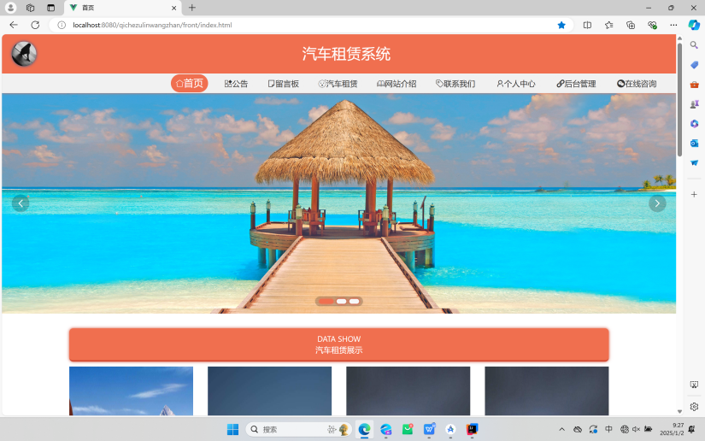  图1 首页界面  以下为首页页面关键代码：  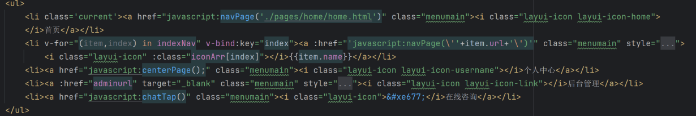  图2 首页界面关键代码  4.1.2、页面设计  该系统页面设计通过合理的布局、清晰的导航栏能让用户便捷地找到信息。汽车租赁的页面设计，用户可以通过分类导航快速定位车辆，了解到车辆的当前状态，流畅的租车流程设计也会提升满意度。独特且风格统一的页面设计能够强化品牌在用户心中的印象。汽车租赁页面采用红色调为主的页面设计，很容易让人联想到品牌形象。当前页面通过对内容进行有序组织，将重要内容放在显眼位置，搭配合适的字体和颜色突出关键信息，能够让用户更快理解内容。此页面也设计合理的预订表单和流程引导，可使用户能够方便快捷地完成车辆预订，减少操作步骤和时间成本，提高租赁效率。同时设置在线留言、常见问题解答等功能，及时解决用户在租赁过程中遇到的疑问和问题，保障租赁流程的顺利进行。  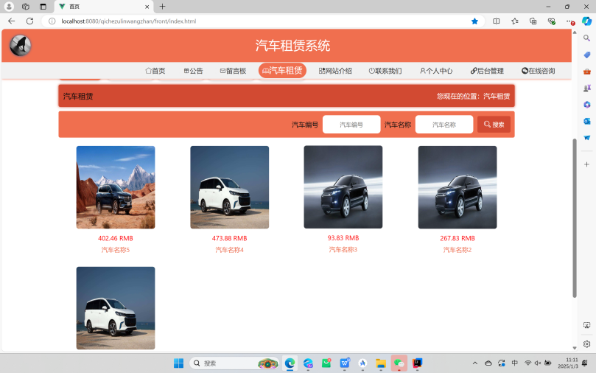  图3 汽车租赁界面  4.1.3、表单验证  该系统处于登录界面时该系统通过输入用户名、手机号、邮箱等唯一标识和密码，系统与数据库中存储的用户信息进行比对验证，确认用户身份是否合法，防止非法访问。可提供勾选框让用户选择，若勾选，下次打开系统时能自动登录，一般通过在客户端存储加密后的相关凭证实现，方便用户操作。登录错误提示：当用户名或密码输入错误时，给出相应提示“账号或密码不正确”。  以下为登录页面：  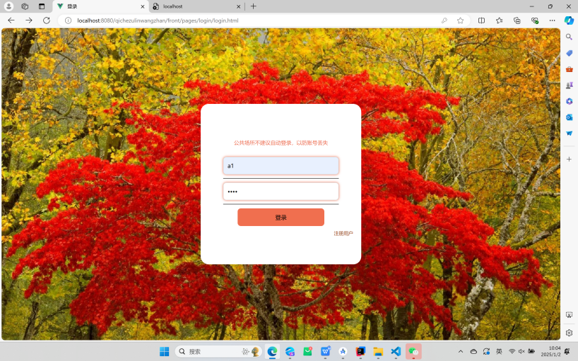  图4 用户登录界面  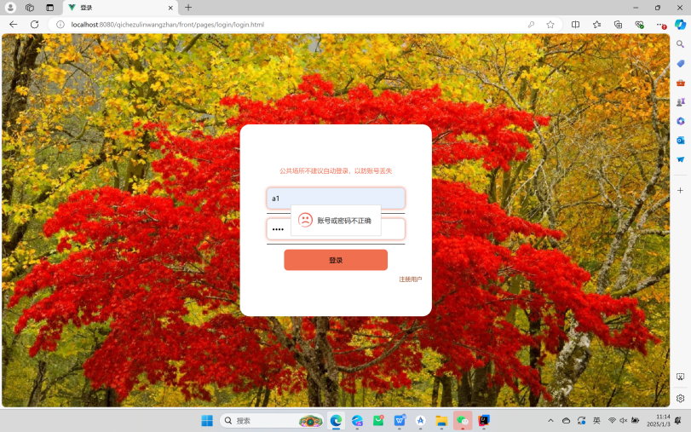  图5 登录失败界面  以下为登陆成功的关键代码：  http.request(data.role + '/login', 'get', data, function(res) {  layer.msg('登录成功', {  time: 2000,  icon: 6  4.2项目2：后端功能模块设计  4.2.1、登录和注册模块  汽车租赁管理系统登录模块，通过简单直观的页面设计易于用户理解跟操作，通过红色的背景板以及白色的提示框吸引用户眼球，用户手动输入账号与密码即可登录该网址。注册模块包含：账户密码、用户姓名、手机号、身份证号、性别、电子邮箱等引导用户进行注册。登陆跟注册模块不仅提升了用户体验，高效的表单填写过程减少用户负担，提升满意度。此外注册模块也能增加安全性，结合密码强度检查、二次验证码、生物识别等多种手段，构筑坚实防线对抗恶意攻击。登录后展现个性化的主页，基于用户偏好推荐相关内容，提升互动感。忘记密码选项也能提供便利的找回途径，通过邮箱或手机快速恢复访问，减少用户流失。社交媒体集成：允许通过社交媒体账户一键登录，吸引更多年轻用户群。  下图为注册页面。  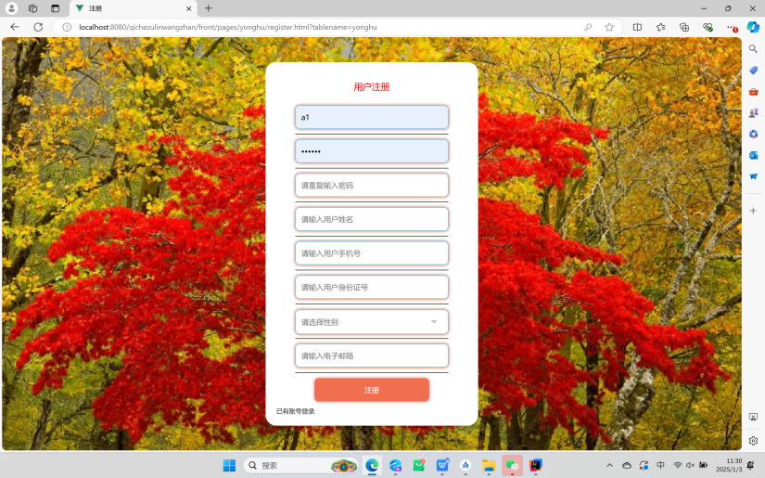  图6 用户注册界面  4.2.2、主调模块  汽车租赁模块是系统的一个主要模块。它主要负责车辆信息的维护和管理，包括车辆的基本信息（如品牌、型号、车牌号、车辆颜色等）录入、车辆状态（可租、维修中、已租等）更新、车辆配置信息管理等。  汽车租赁模块关联其他模块，和订单管理模块相互配合。订单的生成和执行会改变车辆的状态，例如当一个订单完成租赁手续后，车辆管理模块需要将车辆状态从“已租”更新为“可租”。它也和用户管理模块有关，因为车辆的租赁情况需要记录对应的用户信息。  汽车租赁模块提高车辆管理效率，方便管理员实时掌控车辆状态，如可租、维修、已租等，精准安排车辆调度与维护，减少闲置、避免超租。用户线上便捷预订，随时选车、订租期，查看详情，到店快速提车，还有租赁记录、积分优惠，提升满意度与忠诚度。同时降低运营成本，自动化流程减少人力，电子合同节省纸张，智能提醒规避逾期罚款，提高效益。同时增强风险管控严格审核客户资质，结合 GPS 追踪确保按规用车、按时还车，降低违约、丢车风险。  下图为汽车租赁页面：  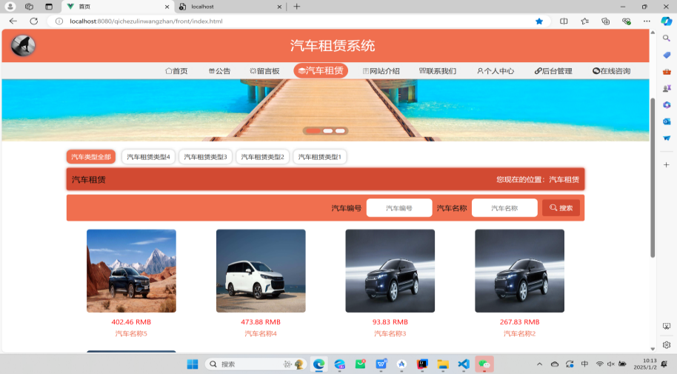  图7 汽车租赁界面  以下为汽车租赁页面的关键代码：  <ul class="post-meta">  <li v-if="detail.qicheUuidNumber">汽车编号：  {{detail.qicheUuidNumber}}  </li>  <li v-if="detail.qicheTypes">汽车类型：  {{detail.qicheValue}}  </li>  <li v-if="detail.qicheKucunNumber">汽车库存数量：  {{detail.qicheKucunNumber}}  </li>  <li v-if="detail.qicheOldMoney">租赁原价/天：  {{detail.qicheOldMoney}}  </li>  <li v-if="detail.qicheNewMoney">现价/天：  {{detail.qicheNewMoney}}  </li>  <li v-if="detail.qicheClicknum">热度：  {{detail.qicheClicknum}}  </li>  </ul>  4.2.3、分功能模块  该系统留言界面设计为一个分功能模块，它提供一个用户友好的留言输入框，可支持多行文本输入，方便用户详细地表达想法。同时，设置留言主题输入框，让用户可以概括留言内容。展示留言区域，采用列表形式或者卡片形式展示已有的留言，每条留言包括留言主题、留言内容摘要、留言时间和留言人（如果用户已登录并允许显示用户名）。  通过设计数据库表来存储留言信息，包括留言主题、留言内容、留言时间、留言人。当接收到前端发送的留言信息后，将其存储到数据库中，同时记录留言的时间戳，确保留言按照时间顺序存储。管理员可以检索某个特定用户的所有留言，或者查看某一时间段内的留言。对留言内容进行过滤，防止恶意留言或者包含敏感信息的留言发布。  下图为留言板的页面设计截图：  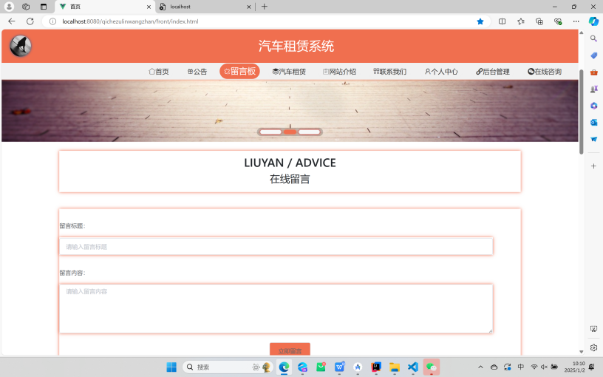  图8 留言板界面  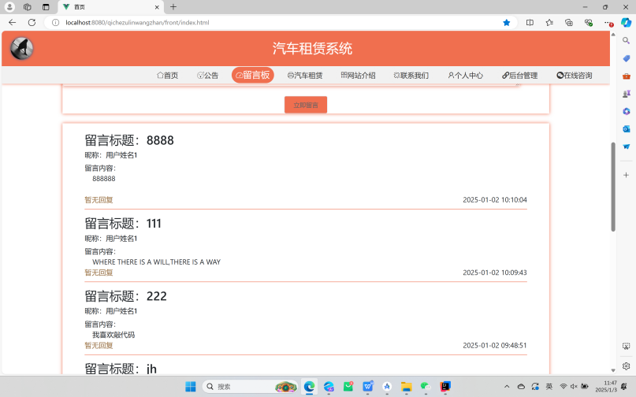  图9 留言板界面  以下为留言板界面的关键代码：  <div v-for="(item,index) in dataList" v-bind:key="index" href="javascript:void(0);" class="forum-item">  <h3 style="padding:0px 50px;">留言标题：{{item.liuyanName}}</h3>  <h6 style="padding:0px 50px;">昵称：{{item.yonghuName}}</h6>  <div class="content" style="padding:0px 50px;">  留言内容：  <div>  &nbsp;&nbsp;&nbsp;&nbsp;<span v-html="myFilters(item.liuyanText)"></span>  </div>  <div style="float: right;">  {{item.insertTime}}  </div>  4.3项目3：Android应用开发  4.3.1、UI界面设计  UI界面设计主体是简洁的登录表单，包含用户名输入框、密码输入框、“登录”按钮，输入框下方适时显示错误提示，下方还设置“忘记密码”“注册新用户”等引导链接。注册表单内容更丰富，包含用户名、密码输入框，每个框都有对应格式提示，底部是“提交注册”按钮，页面有全面的错误提示区域来反馈不符合要求的情况。  下图为UI登录页面：  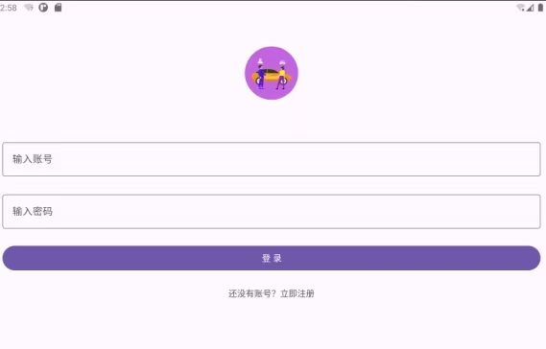  图10 UI登陆界面  以下为UI登陆界面的关键代码：  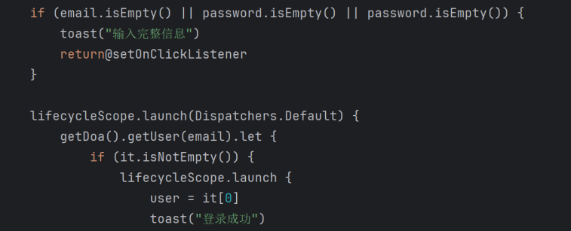  图11 UI登陆界面关键代码  4.3.2、Activity的跳转  Activity跳转可以代表不同的功能模块，如下图在汽车租赁管理系统APP中，一个Activity用于展示汽车列表供用户选择（租车界面），另一个Activity用于显示租车订单详情。这样的分离使得每个模块可以独立开发和维护，便于代码的组织和管理。当需要对租车流程进行修改或者优化时，只需要在对应的Activity中进行修改，不会影响到其他不相关的功能模块。用户从出租页面返回退租列表页面，系统能正确地恢复车辆列表页面的状态，包括之前的滚动位置、筛选条件等，提供了连贯的操作感受。  通过Intent意图来控制Activity跳转的方式，如启动新的Activity或者在栈顶替换现有Activity等。这使得开发者能够根据应用的需求创建多样化的导航模式。在用户完成租车操作后，可以选择将用户引导至一个新的Activity，展示租车成功的信息以及后续服务内容；或者在用户登录后，直接替换当前的登录Activity为应用的主界面Activity，让用户感觉流程连贯、操作自然。  Android系统通过任务栈来管理Activity的顺序。这种机制使得应用能够模拟用户在实际使用场景中的操作流程，方便用户在不同的界面之间进行切换和返回。用户在汽车租赁APP中从主界面进入车辆详情页，再进入租车下单页，系统会将这些Activity依次放入任务栈。用户可以通过系统返回键按照相反的顺序返回之前浏览过的页面，就像在网页浏览器中浏览网页一样，这符合用户的使用习惯。  下图为出租页面以及退租界面：  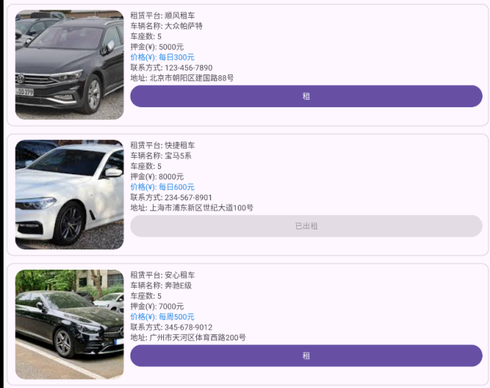  图12 出租界面  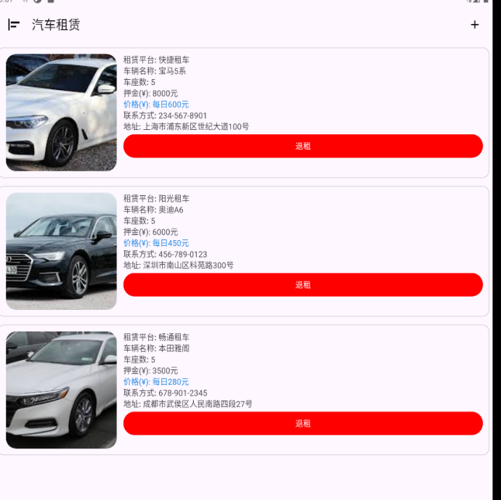  图13 退租界面  4.3.3、菜单的使用  此系统通过使用“汽车”菜单和“已租”菜单。方便用户操作，用户可以快速浏览并找到他们想要的功能。用户不用去记忆复杂的快捷键，通过菜单就能轻松找到“保存”“撤销”等功能。  使用菜单可以提升用户体验，一个设计良好的菜单能够引导用户，让用户对软件功能有清晰的认识。当软件需要增加新功能时，可以方便地在菜单中添加对应的选项。开发人员可以简单地在菜单结构中插入新的菜单项来扩展软件功能，而不会对软件整体架构造成太大混乱，菜单的存在使得软件功能的组织更加有条理。  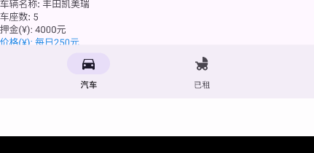  图14 菜单界面  4.3.4、对话框的使用  确认对话框用于让用户确认某个重要的操作，如删除租赁信息、取消订单等可能会对数据产生重大影响的操作。确定界面简洁，聚焦重点，确定对话框通常只包含最关键的选项，如“确定”和“取消”，避免了给用户过多复杂的选择，让用户能够集中精力思考当前的关键问题。它在屏幕上以弹出的形式出现，不会对APP的主界面布局产生过多干扰。当对话框弹出时，主界面会被虚化或者部分遮挡，将用户的注意力吸引到对话框的内容上，等用户操作完成后，主界面又可以正常使用如下图所示，当管理员想要删除一辆汽车的退租信息时，弹出一个确认对话框，询问“确定退租吗”。  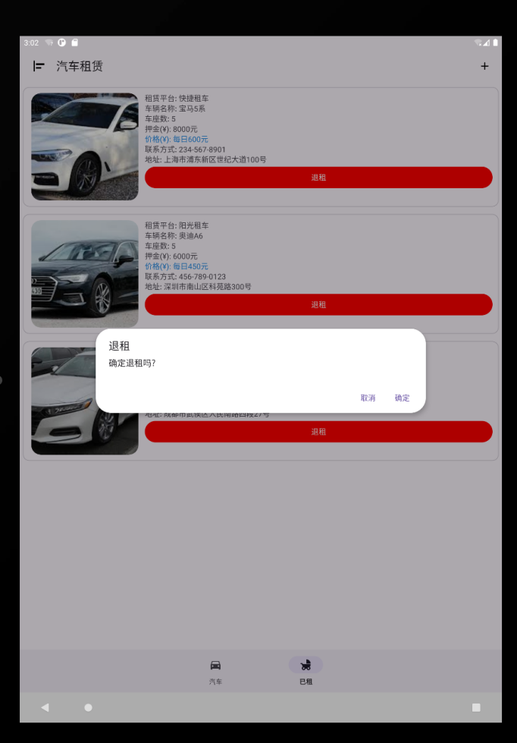  图15 确定退租界面  已下为确定退租的关键代码：  AlertDialog.Builder(requireContext())  .setTitle("退租")  .setMessage("确定退租吗?")  .setPositiveButton("确定")  5、系统测试与运行  5.1测试阶段  5.1.1、单元测试  单元测试是对该APP的最小可测试单元进行的测试。这些最小单元可以是一个函数、一个方法或者一个类。单元测试主要检查这些单元是否按照预期的方式工作，独立于APP的其他组件。测试租车价格计算模块，输入租车天数和车型，验证计算出的价格是否正确。其目的是尽早发现代码中的错误，提高软件质量和稳定性。  5.1.2、集成测试  集成测试是在单元测试的基础上进行的测试。它将各个经过单元测试的模块组合在一起，测试这些模块之间的接口和交互是否正确。在汽车租赁系统中，测试租车下单模块和库存管理模块之间的交互。当租车下单时，库存管理模块能否正确减少可租车辆数量；或者测试用户管理模块和订单管理模块之间的信息传递是否准确，像用户信息是否能准确关联到对应的租赁订单上。通过集成测试，可以发现模块集成后可能出现的问题，如接口不匹配、数据传递错误等。  5.1.3、安全性测试  安全性测试是用于评估该APP保护数据和抵御潜在安全威胁的能力。用户需要检查用户名和密码的验证过程是否存在漏洞，比如是否能被暴力破解，是否会泄露用户登录凭证。管理员尝试用常见密码去登录系统，看是否有安全机制阻止。确保在APP和服务器之间传输的用户信息和租赁业务数据是加密的。管理员通过抓包工具查看数据是否以密文形式传输。普通用户不能访问系统管理后台功能，租车用户不能修改其他用户的订单等权限是否严格限制。  5.2运行阶段  此系统根据系统开发所选用的技术框架SpringBoot，准备好相应的服务器环境，安装配置好数据库MySQL、Web服务器，确保系统能正常部署并启动运行。日常也应该进行监控与维护，实时关注系统运行状态，通过日志文件查看是否有报错信息产生，对于出现的错误及时排查修复，如数据库连接异常、程序运行时出现的空指针等问题。同时应该定期备份数据库，防止数据丢失，备份频率可根据业务量等情况确定，如每天备份一次或每周备份多次等。根据业务发展和用户反馈，适时对系统进行功能优化和升级，确保系统持续满足汽车租赁业务的管理需求。  3、课程实践总结  汽车租赁管理实训课程落下帷幕，这段充实的实践经历为我打开了一扇通往专业技能提升与职场认知的大门。通过模拟运营汽车租赁管理系统的核心业务流程，全方位锤炼了自己的知识运用、技术实操与团队协作能力，同时也在发现问题、解决问题中积累了宝贵经验，明确了未来的成长方向。  实训前，虽对汽车租赁概念有初步了解，但仅停留在表面。此次深入其中，才真切掌握其复杂而精细的业务逻辑。从车辆采购源头，明白了依据市场需求、预算考量选择车型，与供应商洽谈采购合同细节，确保车辆按时、高质量交付；在车辆入库环节，学会严谨登记车辆基本信息、购置日期、初始车况等，为后续租赁管理筑牢根基。  客户管理板块知识大幅扩充，知晓精准识别客户群体，针对个人租户、企业客户制定差异化营销策略。不仅收集姓名、联系方式常规信息，更注重挖掘租车用途、消费习惯，以提供个性化服务，促进客户忠诚度养成。租赁订单处理流程中，厘清不同租赁时长、车型、淡旺季定价策略，理解合同条款拟定要点，从保险责任界定到逾期归还违约责任，每一处细节都关乎公司与客户双方权益保障。  技术实现是将汽车租赁业务蓝图落地的关键画笔。数据库搭建方面，运用具体数据库软件名称，依据车辆、客户、订单、员工等实体关系，精心设计表结构。车辆表中，字段涵盖车牌号、车架号、品牌型号、购置价格、保养记录等，通过主键唯一标识，外键关联订单表与客户表，确保数据一致性与完整性，经反复调试优化，实现数据高效存储、查询与更新。  编程实践中，前端语言名称结合后端语言名称打造系统前后台。前端界面聚焦用户体验，设计简洁租车预订页面，客户输入租车起止时间、车型偏好等信息后，实时反馈可选车辆列表、预估费用；后台则承载繁重业务逻辑，订单生成瞬间，自动触发库存检查、费用计算、合同生成模块协同工作，利用函数封装、类继承等编程技巧，让代码条理清晰、易于维护，在一次次报错修复中，代码驾驭能力稳步提升。  实践并非坦途，诸多问题纷至沓来。性能瓶颈首当其冲，伴随模拟业务量增长，系统响应迟缓，订单查询耗时过长。经排查，发现数据库查询语句缺乏优化，索引设置不合理，通过重构查询逻辑、按需添加索引，结合缓存技术暂存高频访问数据，大幅提速。  用户体验瑕疵也不容忽视，部分界面操作繁琐，引导提示不明，致新用户上手困难。重新设计交互流程，引入分步式引导、信息实时校验，以简洁图标、醒目标签优化视觉呈现，让系统易用性显著改善。再者，数据安全隐患暗藏，传输未加密易泄露用户隐私，紧急强化加密算法，对敏感数据存储加密处理，设置严格用户权限，仅授权人员可访问关键信息，为系统筑牢安全防线。  本系统是以B/S模式为网络结构模式，在IDEA开发环境中，首先使用Java语言设计系统功能，使用MySQL数据库存储数据信息，然后使用连接语言实现前端Java语言与后台MySQL数据库的交互，再通过平台提供的Tomcat插件，将系统发布到Tomcat服务器上，最后用户可以选择浏览器打开网址使用本系统。本系统使用性能稳定可靠，在功能设计上，基本上达到预期的设计目标，并且根据系统测试结果可以得知，本系统现在是可以正常的被投入使用。  如今是信息化的社会，随着大数据技术、人工智能、深度学习等新一代科学技术力量的出现，大大加快了各行业信息化建设的进程。我们应该努力学习新一代科学技术以及相关知识，不断提高自己的专业能力水平，设计和实现出一款能够顺应时代变化的，功能强大的信息管理系统。  可成长的路上没有终点，冷静审视，我深知自身不足。系统高扩展性设计关乎未来能否承载业务爆发式增长，智能化运营决策支持功能植入更是能为企业精准导航，而我在这些关键领域仅初窥门径。  再看智能化运营决策支持功能植入，这无疑是企业在激烈市场竞争中的“智能导航仪”。借助大数据分析、人工智能算法，它能精准预测市场需求，提前布局热门车型储备，优化租赁价格策略，还能依客户信用精准风控。可反观自己，目前仅仅是略知皮毛，尚未掌握核心技术要领，想要自如运用，还需付出大量心力深入钻研。  由于本人的专业能力和时间有限，本系统可能存在一定的局限性，比如系统处理能力、用户信息安全等方面可能存在不足。本人将通过学习目前比较主流的计算机技术和新型科技知识，并且将其积极的应用到系统的设计过程中，增强系统的可维护性，提高系统安全性，提升系统的实用性，让系统更加人性化、智能化，在用户使用本系统时，使得系统能够更快的响应用户，更好的服务用户。  本人签字：  年 月 日

评阅教师评阅意见

评阅成绩：

评阅教师：
年 月 日

